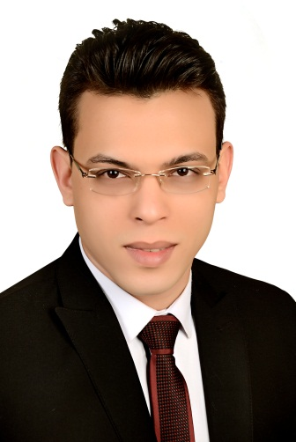

**بيانات شخصية:**

|  |  |  |
| --- | --- | --- |
| **الإسم** | **:** | **وليد أسامة بدر محمد** |
| **تاريخ الميلاد** | **:** | **10/4/1987** |
| **الجنسية** | **:** | **مصري** |
| **الحالة الاجتماعية** | **:** | **أعزب** |
| **الموقف من التجنيد** | **:** | **إعفاء نهائي** |
| **العنوان** | **:** | **طنطا - شارع عثمان محمد** |
| **تليفون موبايل** | **:** | **01552832383- 01020159868** |
| **البريد الالكتروني** | **:** | **walidosama@rocketmail.com** |
|  |  |  |

**المؤهلات العلمية**

* بكالوريوس في التجارة
  + **شعبة** : محاسبة
  + **دفعة** : 2011
  + **الجامعة** : جامعة طنطا

**الدورات**

* **حاصل على دبلومه فى المحاسبة الالكترونية عام 2012**

Electronic accounting Diploma (EAD) (Peach tree – Excel – Quick Box)

* **حاصل على شهادة International Computer Driving license ( ICDL) عام 2012**

اللغات الأجنبية :

* **اللغة الانجليزية** : جيد

**المهارات الشخصية :**

* التعامل مع الحاسب الآلى وبرامج الأوفيس والبرامج المحاسبيه
* إجادة المعاملات المحاسبية والضريبيه
* إجادة التعامل مع العملاء والموردين
* مهارات الاتصال

**الخبرات :**

* **محاسب لدى الشركة المصرية الفرنسية للحلويات والشيكولاته " كاندي هوم "** 
  + من 1/2012 إلى 5/2013
* **محاسب لدى معرض الفيروز للأجهزة الكهربائية** 
  + من 7/2013 إلى 4/2014
* **محاسب لدى شركه دلتا فودز للصناعات الغذائيه**
* من 4/2014 الى 9/2015
* **مراجع مالى لدى شركه ميتو للعدد والالات الميكانيكيه**
* من11/2015 الى الان